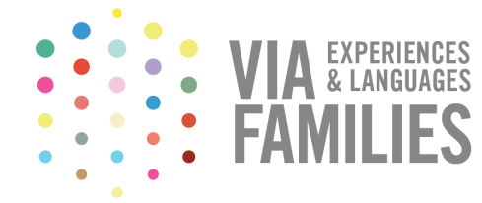

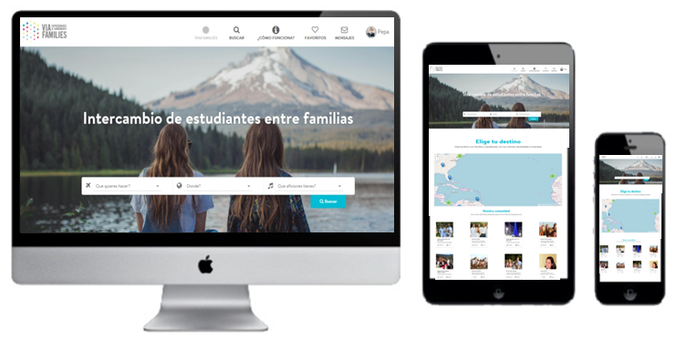

Desde hace siglos la buena educación pasa por el conocimiento de varios idiomas, viajar al extranjero y tener mundología. Y en el actual mundo globalizado en el currículum de cualquier estudiante resulta de máxima relevancia.

Los expertos afirman que la mejor forma de aprender un idioma, además de en las aulas, es interiorizándolo y viviéndolo, es decir haciendo una inmersión lingüística con nativos del país. Encontramos así actualmente para aprender, por ejemplo español, múltiples programas académicos y de verano con alojamiento en familias de pago, camps o en residencias para estudiantes.

Pero todo ello ha resultado hasta ahora una experiencia sólo al alcance de las familias con mayores recursos económicos y sin necesidades específicas. Entonces ¿dónde está la fórmula magistral para que cualquiera que lo desee pueda acceder esta educación?

Via Families – entre familias
Gracias a la tecnología www.Viafamilies.com ofrece el complemento perfecto a las enseñanzas de los 14.000 profesionales de la enseñanza del español de FIAPE, mediante intercambios de estudiantes entre familias, facilitando el aprendizaje de idiomas, culturas y estudios en el extranjero, abaratando considerablemente el coste de estos programas. El importe se reduce casi en un 100% ya que desaparecen las comisiones de agencias. La desintermediación permite además a las familias comunicarse entre sí de manera fácil y segura a través de la plataforma.

Nuestros filtros de búsqueda específicos (deportistas, familias numerosas, vegetarianos, diabéticos, alérgicos, ...) permiten a las familias encontrar otras familias con sus mismos valores y necesidades a nivel mundial para realizar intercambios entre ellas.

Via Families – con los profesores de español
En ViaFamilies somos profesionales, pedagogos y consultores educativos de estudios en el extranjero desde hace más de 25 años y estamos construyendo una red de afiliados entre profesores de distintos países.

Los afiliados pueden elegir colaborar presentándonos a familias, alojando a estudiantes en sus domicilios o realizando un servicio de guardianship de jóvenes en su área. Ello resulta en beneficio de todos, pues las familias encontrarían familias de acogida de confianza para sus hijos y nuestros afiliados obtendrían ganancias económicas.

¿Eres profesor y quieres unirte a nuestra red?
Contáctanos en info@viafamilies.com o en el teléfono +34 609 622 994

www.viafamilies.com

